温馨提示：
此题库为Word版，请按住Ctrl,滑动鼠标滚轴，调节合适的观
看比例，点击右上角的关闭按钮可返回目录。
考点17 碰撞与动量守恒
一、选择题
（2012·福建理综·T29（2））如图,质量为M的小船在静止水面上以速率v₀向右匀速行驶,一质量为m的救生员站在船尾,相对小船静止.若救生员以相对水面速率v水平向左跃入水中,则救生员跃出后小船的速率为 .
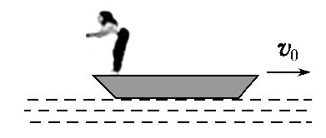
A.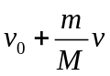 B.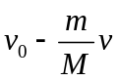
C.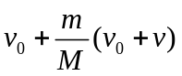 D.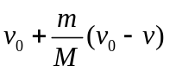
【解题指南】解答本题时应明确以下两点:
(1)动量守恒定律是矢量表达式.
(2)规定正方向.
【解析】选C.以向右为正方向，据动量守恒定律有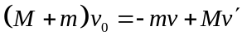，解得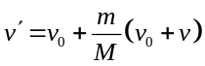，故选C.
二、填空题
1.（2012·天津理综·T9（1））质量为0.2kg的小球竖直向下以6m/s的速度落至水平地面,再以4m/s的速度反向弹回,取竖直向上为正方向,则小球与地面碰撞前后的动量变化为 kg·m/s.若小球与地面的作用时间为0.2s,则小球受到地面的平均作用力大小为 N.(取g=10m/s²)
【解题指南】解答本题时要注意以下两点：
- 动量、动量的变化量是矢量，计算时要注意正方向的选取
- 小球与地面碰撞过程中，除了受地面的作用力外，同时受到重力的作用
【解析】取向上为正方向，小球与地面碰撞前的动量为：
小球与地面碰撞后的动量为：
小球与地面碰撞前后动量的变化量为：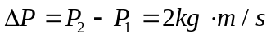
由动量定理得：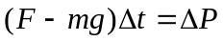，
所以：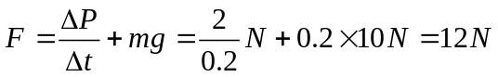
【答案】2 12
2.（2012.山东理综T38（1））氢原子第n能级的能量为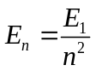,其中E₁为基态能量.当氢原子由第4能级跃迁到第2能级时,发出光子的频率为ν₁;若氢原子由第2能级跃迁到基态,发出光子的频率为ν₂,则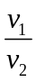= .
【解析】（1）当氢原子由第4能级跃迁到第2能级时：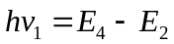，当氢原子由第2能级跃迁到基态时：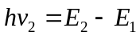，而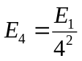，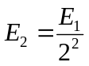，联立以上各式解得：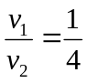.
【答案】
三、计算题
1.（2012·安徽理综·T24）如图所示,装置的左边是足够长的光滑水平台面,一轻质弹簧左端固定,右端连接着质量M=2 kg的小物块A.装置的中间是水平传送带,它与左右两边的台面等高,并能平滑对接.传送带始终以u=2 m/s的速率逆时针转动.装置的右边是一光滑曲面,质量m=1 kg的小物块B从其上距水平台面高h=1.0 m处由静止释放.已知物块B与传送带之间的动摩擦因数μ=0.2,l=1.0 m.设物块A、B间发生的是对心弹性碰撞,第一次碰撞前物块A静止且处于平衡状态.取g=10 m/s².
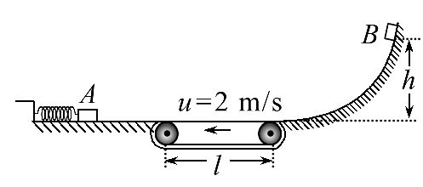
(1)求物块B与物块A第一次碰撞前的速度大小.
(2)通过计算说明物块B与物块A第一次碰撞后能否运动到右边的曲面上?
(3)如果物块A、B每次碰撞后,物块A再回到平衡位置时都会立即被锁定,而当它们再次碰撞前锁定被解除,试求出物块B第n次碰撞后的运动速度大小.
【解题指南】解答本题时要注意以下几点：
- 物块B在运动的过程中机械能一部分损失在传送带上，一部分损失在A上
- 由于传送带向左运动，必须验证物块B与A碰撞后是否能滑到传送带右端
- 物块B每次与A发生弹性碰撞时的情景相似，故可求出每次碰后速度的表达式
【解析】（1）对B，自开始至曲面底端时，由机械能守恒定律得：
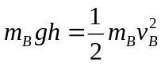
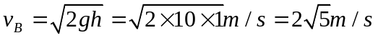
设B在传送带上速度减为2m/s时经过的位移为，
则：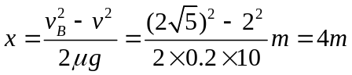>1m
故B在传送带上一直做减速运动，设B到达传送带左端时速度大小为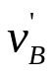,由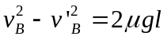得：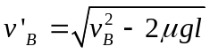=4m/s
此后B以4m/s的速度滑向A,即物块B与物块A第一次碰前的速度大小为4m/s
(2)设B与A第一次碰撞后的速度大小分别为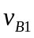、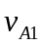，
由动量守恒定律得：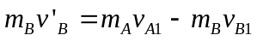
由能量守恒定律得：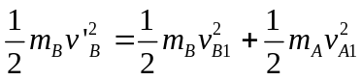
由以上两式解得：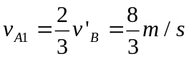，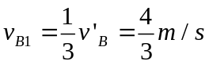
即第一次碰撞后，B以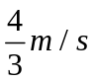的速度滑上传送带，设B向右减速为0时经过的位移为：
则：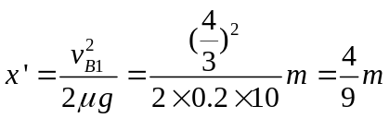< 1m
所以B不能运动到右边的曲面上.
（3）B第一次碰撞后在传送带上向右减速为0后，在摩擦力的作用下向左加速，到达传送带左端时的速度大小等于，以后B每次与A碰撞后的速度大小均等于从传送带左端滑出时的速度大小，即B每次与A碰撞后的速度大小均等于下一次B与A碰撞前的速度大小.
设A与B第二次碰撞后的速度分别为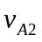、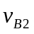，则由式得：
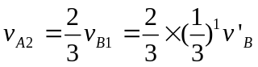，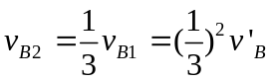
所以第n次碰撞后B的速度大小为：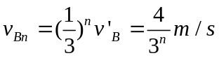
【答案】（1）4m/s（2）不能（3）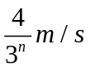
2.（2012·天津理综·T10）如图所示,水平地面上固定有高为h的平台,台面上有固定的光滑坡道,坡道顶端距台面高也为h,坡道底端与台面相切.小球A从坡道顶端由静止开始滑下,到达水平光滑的台面后与静止在台面上的小球B发生碰撞,并粘连在一起,共同沿台面滑行并从台面边缘飞出,落地点与飞出点的水平距离恰好为台高的一半.两球均可视为质点,忽略空气阻力,重力加速度为g.求
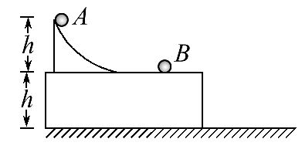
(1)小球A刚滑至水平台面的速度v_{A};
(2)A、B两球的质量之比m_{A}∶m_{B}.
【解题指南】小球滑至水平台面的速度可由机械能守恒定律求得；小球碰撞过程动量守恒，由动量守恒定律和平抛运动的规律可求得两球的质量之比
【解析】（1）小球从坡道滑至水平台面的过程中，机械能守恒,
则： 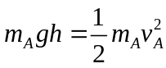
解得：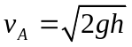
（2）设两球碰撞后共同的速度为，由动量守恒定律得：
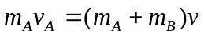
粘在一起的两球飞出台面后做平抛运动，设运动时间为t，
则在竖直方向上有： 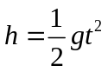
在水平方向上有：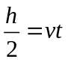
由以上各式联立解得： 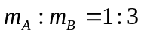
【答案】（1）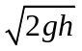 （2）1:3
3.（2012·广东理综·T36）如图甲所示的装置中,小物块A、B质量均为m,水平面上PQ段长为l,与物块间的动摩擦因数为μ,其余段光滑.初始时,挡板上的轻质弹簧处于原长;长为r的连杆位于图中虚线位置;A紧靠滑杆(A、B间距大于2r).随后,连杆以角速度ω匀速转动.带动滑杆做水平运动,滑杆的速度-时间图象如图乙所示.A在滑杆推动下运动,并在脱离滑杆后与静止的B发生完全非弹性碰撞.
(1)求A脱离滑杆时的速度v₀及A与B碰撞过程的机械能损失ΔE.
(2)如果AB不能与弹簧相碰,设AB从P点到运动停止所用的时间为t₁,求ω的取值范围及t₁与ω的关系式.
(3)如果AB能与弹簧相碰,但不能返回到P点左侧,设每次压缩弹簧过程中弹簧的最大弹性势能为E_{p},求ω的取值范围及E_{p}与ω的关系式(弹簧始终在弹性限度内).
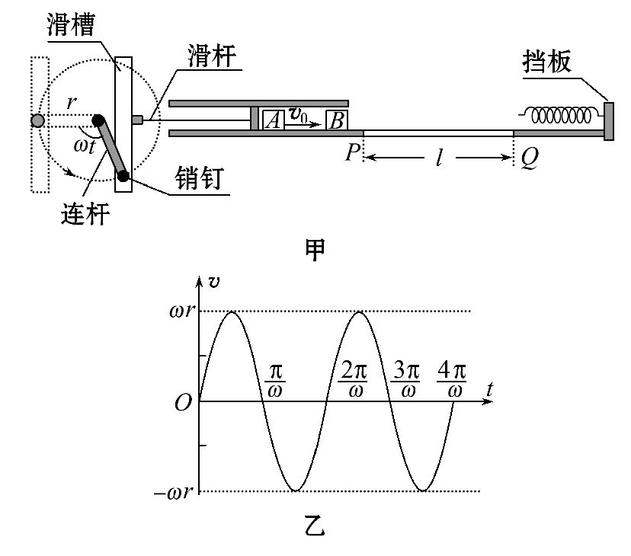
【解题指南】解答本题要注意利用线速度与角速度的关系寻求A脱离滑杆时的速度,对于碰撞问题需从动量守恒与能量守恒两个方面进行求解.分类讨论时要注意临界条件的选择,并利用牛顿第二定律、运动学公式、动能定理及能量守恒定律进行求解.
【解析】（1）由题知，A脱离滑杆时的速度v_{o}=ωr
设A、B碰后的速度为v₁，由动量守恒定律得：m v_{o}=2m v₁
A与B碰撞过程损失的机械能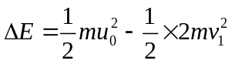
解得 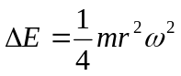
- AB不能与弹簧相碰，设AB在PQ上运动的加速度大小为a,
由牛顿第二定律及运动学规律得：
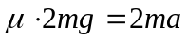
v1=at1
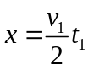
由题知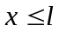
联立解得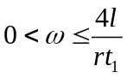
即0<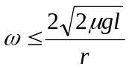 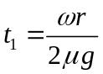
（3）AB能与弹簧相碰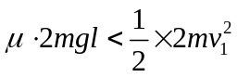
不能返回道P点左侧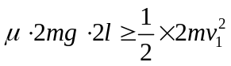
解得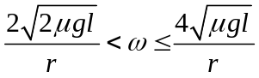
AB在Q点的速度为v2，AB碰后到达Q点过程，由动能定理
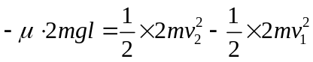
AB与弹簧接触到压缩最短过程，由能量守恒
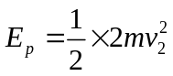
解得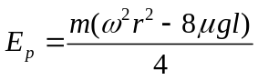
【答案】（1）ωr 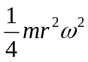（2）0<
（3）
4.（2012.山东理综T38（2））光滑水平轨道上有三个木块A、B、C,质量分别为m_{A}=3m、m_{B}=m_{C}=m,开始时B、C均静止,A以初速度v₀向右运动,A与B碰撞后分开,B又与C发生碰撞并粘在一起,此后A与B间的距离保持不变.求B与C碰撞前B的速度大小.
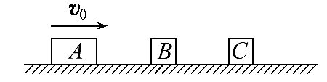
【解析】设A与B碰撞后,A的速度为vA,B与C碰撞前B的速度为vB,B与C碰撞后粘在一起的速度为v,由动量守恒定律得
对A、B木块:m_{A}v₀=m_{A}v_{A}+m_{B}v_{B} ①
对B、C木块:m_{B}v_{B}=(m_{B}+m_{C})v ②
由A与B间的距离保持不变可知v_{A}=v ③
联立①②③式,代入数据得
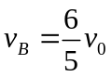 ④
【答案】